المادة / رياضيات
الصف / الثالث الابتدائي
الزمن / ساعتان ونصف
الفترة / الأولى
المملكة العربية السعودية
وزارة التعليم
ادارة التعليم
مدرسة

اختبار الفصل الدراسي الأول ( الدور الأول ) للعام الدراسي ١٤٤٤ هـ
السؤال الأول | السؤال الثاني | 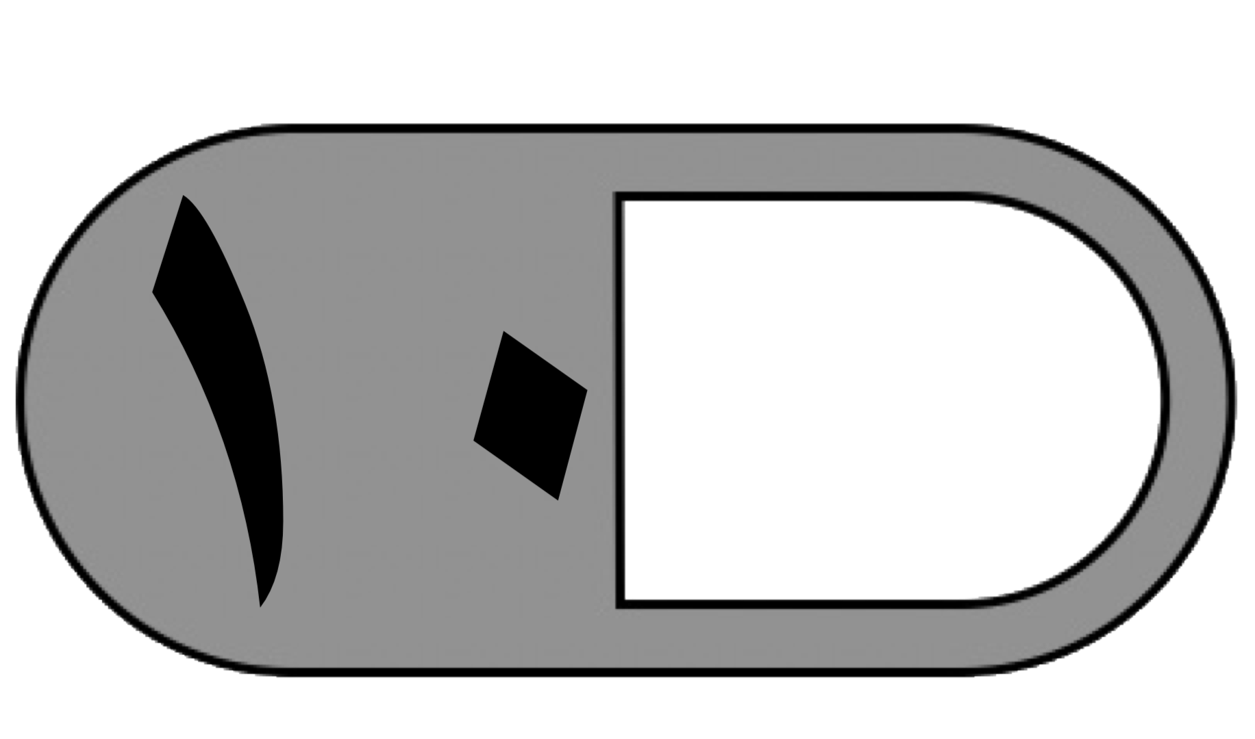  السؤال الثالث | 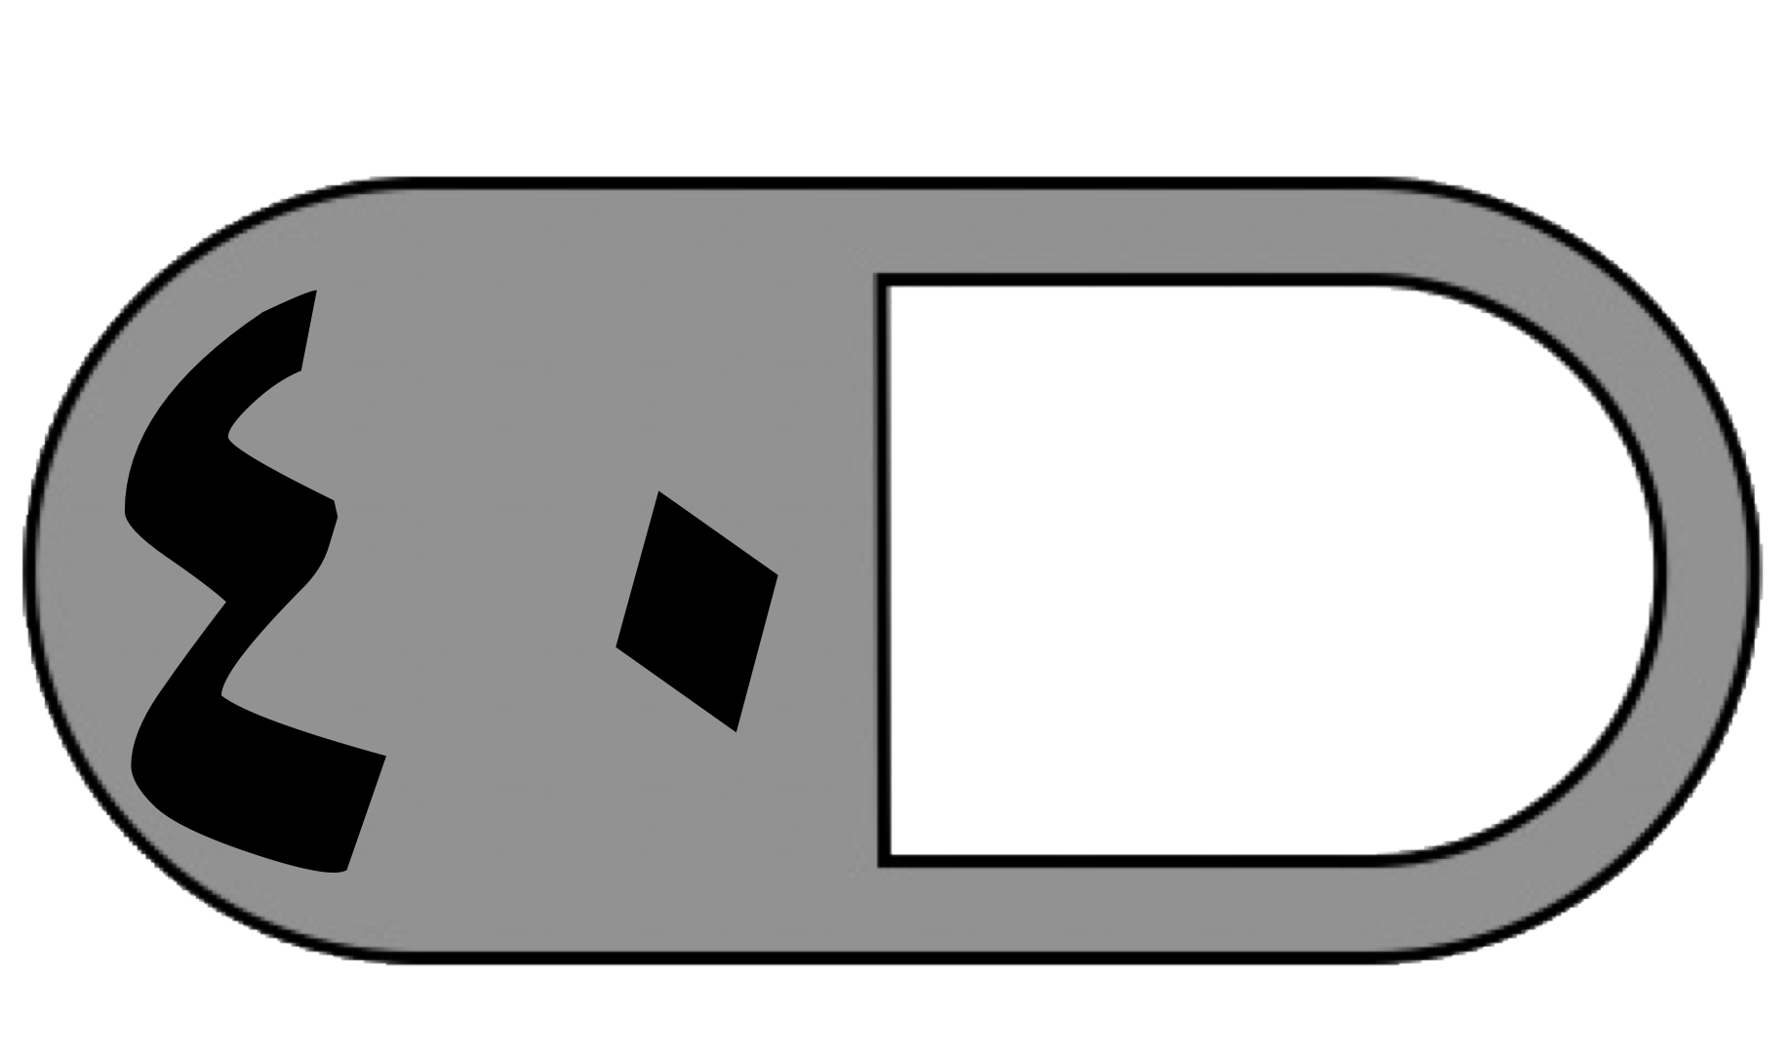  المجموع | اسم المصحح | اسم المراجع | اسم المدقق
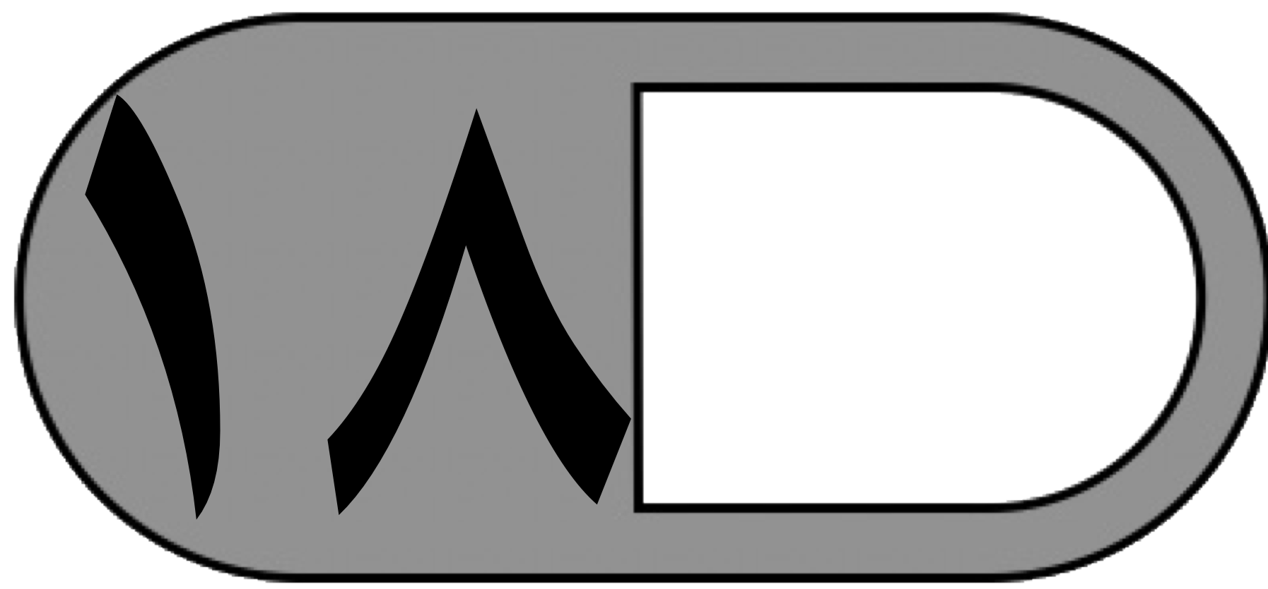 | 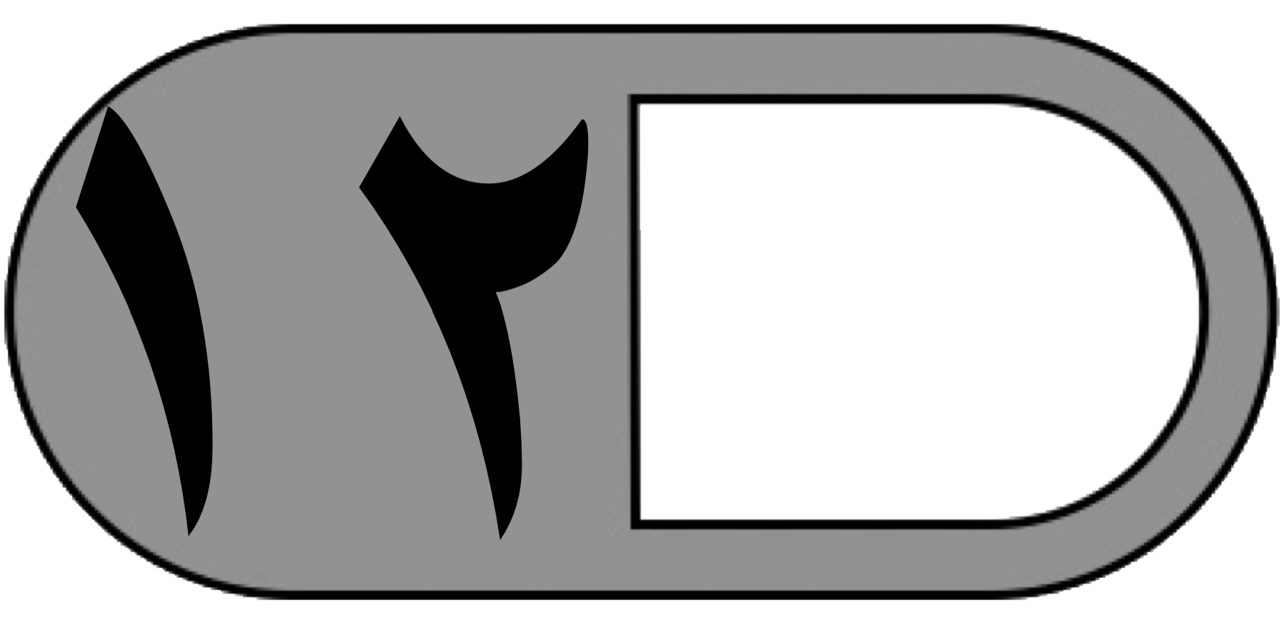
الدرجة النهائية كتابة

السؤال الأول : اختر الاجابة الصحيحة فيما يلي
العدد المناسب في النمط التالي 5 , 10 , ....... 15 هو : 1 -
أ | ١١ | ب | ١٣ | ج | ١٤ | د | ١٥
2- قيمة الرقم 3 في العدد 3418 هي
أ | ٣ | ب | ٣٠٠ | ج | ٣٠٠٠ | د | ٣٠٠٠٠
3- يكتب العدد ( خمس آلاف ومئة وواحد وثلاثون ) بالصيغة القياسية كالتالي :
أ | ٥١٣١ | ب | ١٣١٥ | ج | ١٣٥ | د | ٥٣١١
4- الرمز الصحيح للمقارنة بين العددين ( 673 ..... 763 ) هو
أ | > | ب | < | ج | = | د | +
5- عندما نقرب العدد 32 إلى أقرب عشرة يصبح
أ | ٤٠ | ب | ٣٠ | ج | ٣ | د | ١٣
العدد الذي فيه الرقم ٦ في منزلة الألوف هو6-
أ | ١٣٨٦ | ب | ٦٧٤٥ | ج | ٢٦٣ | د | ٥٦٣١
7-العدد الذي رقم عشراته ٨ وآحاده ٢ ومئاته ٤ وألوفه ١ هو
أ | ١٤٨٢ | ب | ٨٢٤١ | ج | ٢٤١٨ | د | ٤١٢٨
8- الخاصية المستعملة في الجملة العددية التالية ((٢٣ + ١٤ = ١٤ + ٢٣ هي خاصية :
أ | الابدال | ب | التجميع | ج | العنصر المحايد | د | قاعدة طرح

9- عندما نقرب العدد285 إلى أقرب مئة يصبح :
أ | 100 | ب | 200 | ج | 300 | د | 400
10- العدد الذي يجعل الجملة العددية التالية صحيحة ( 5 + ..... ) + 3= 5 + ( 2 + 3 ) هو :
أ | 2 | ب | 4 | ج | 5 | د | 1
11- المجموع الذي يجعل الجملة العددية التالية (80 + 20 = ........) صحيحة هو :
أ | 90 | ب | 100 | ج | 120 | د | 150
12- صرف خالد 378 ريال وصرف أخوه محمد 291 ريال قدر كم صرف الاثنان؟
أ | 300 | ب | 400 | ج | 500 | د | 600
13- مع علي 8 مجلات تعليمية أعار صديقه 3 مجلات منها فكم مجلة بقيت معه ؟
أ | 2 | ب | 3 | ج | 4 | د | 5
14 - تقدير ناتج 42 + 33 يساوي:
أ | 70 | ب | 60 | ج | 50 | د | 30
15- في الكيس 25 علبة عصير 5 منها بطعم الليمون ما عدد العلب بالطعوم الأخرى ؟
أ | 20 | ب | 30 | ج | 35 | د | 10
16- الترتيب الصحيح لخطوات حل المسألة هو :
أ | أفهم,أخطط,أحل,أتحقق | ب | أخطط,أفهم,أحل,أتحقق | ج | أتحقق,أخطط,أحل,أفهم | د | أحل,أخطط,أفهم,أتحقق
17-الفرق بين العددين 90 ،60 هو
أ | 20 | ب | 30 | ج | 35 | د | 40
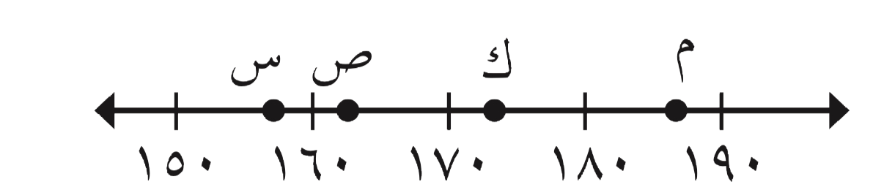
18-النقطة التي تمثل العدد 174 على خط الأعداد المجاور هي :
أ | م | ب | ص | ج | س | د | ك

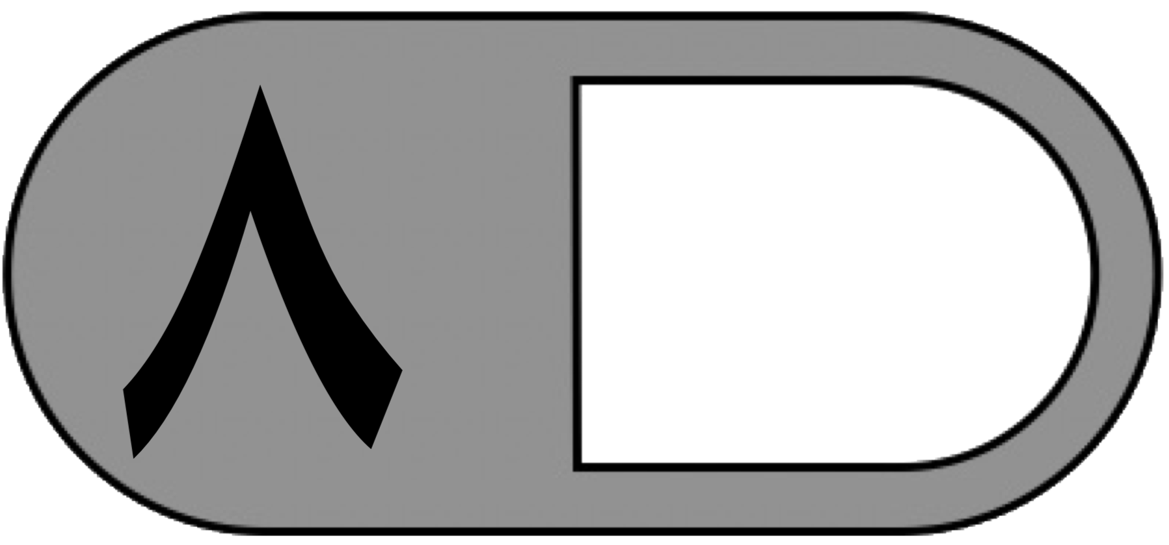
السؤال الثاني : أ) ضع علامة (√) أمام العبارة الصحيحة وعلامة( × ) أمام العبارة الخاطئة فيما يلي :

100
ب
200
ج
300
د
400
العدد ١٢٧٨ مكتوب بالصيغة اللفظية1 -
2- 4 + 30 + 500 = 534
3- الصيغة التحليلية هي كتابة العدد بالكلمات.
4- عندما أطرح أبدا دائما بمنزلة العشرات
5- الخاصية في الجملة 3 + 0 = 3هي خاصية العنصر المحايد
6- عندما نقرب العدد 2436 إلى أقرب ألف يصبح 3000
7- يمكن جمع 54 + 23 بدون إعادة تجميع .
8- الأعداد المتناغمة هي أعداد يسهل التعامل معها عند جمعها

ب)أكتب العدد ١٣٨٥ بالصيغة التحليلية :
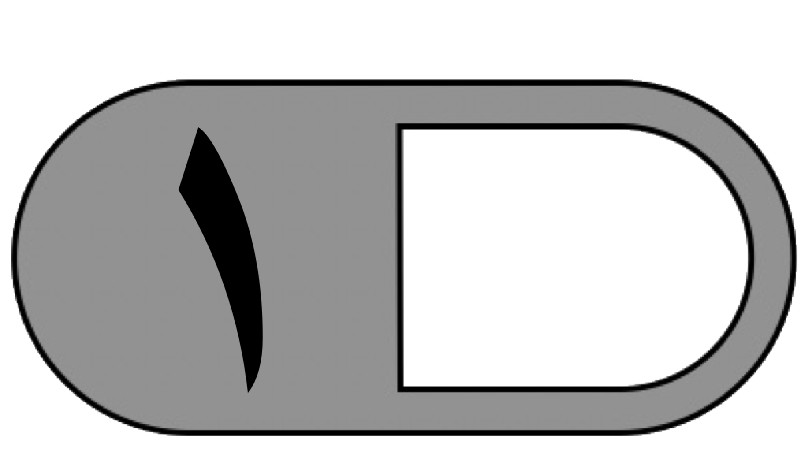
………………………………………………………………………..

ج ) رتب الأعداد التالية من الأصغر إلى الأكبر :
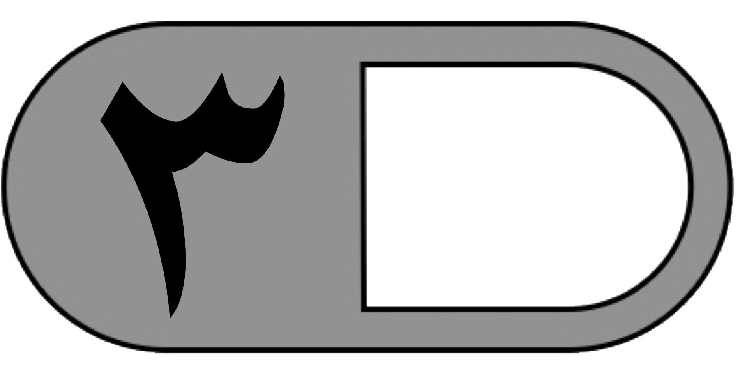
، ٣٠ ، ٣٠٠٣٣٠٣

………. ، ………. ، ……….
السؤال الثالث: أجب عن ما يلي :
- أوجد ناتج الجمع :

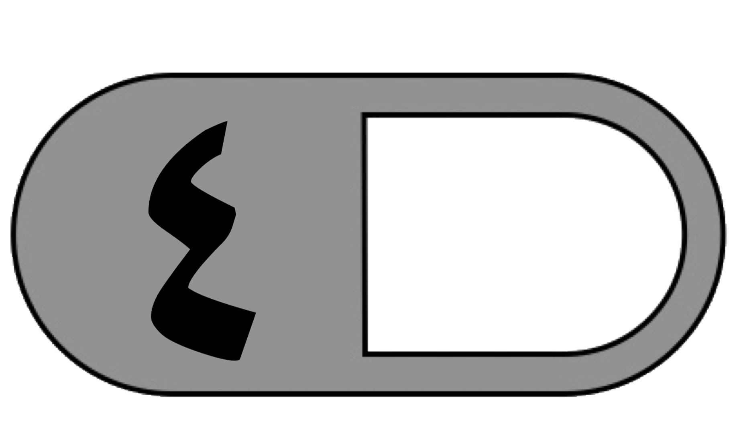
٢ ٥ ٤ ٧ ٢

+ 3 4 + 4 3 5
———— ————

ب ) أوجد ناتج الطرح :

٩ ٢ 4 2 3

- ٤ 1 - ٢ ٨ ١
———— ————

ج ( أحدد أي العمليتين أنسب ( الجمع أم الطرح ) ثم أحل المسألة الآتية
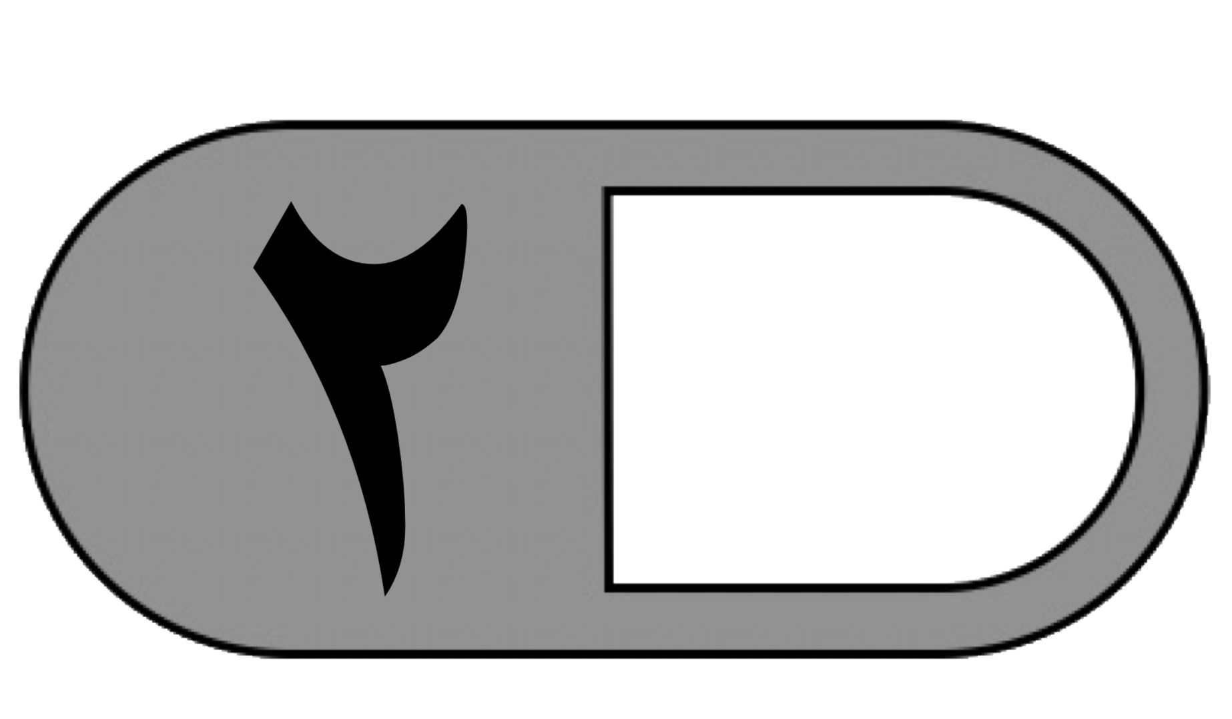
يبلغ طول حديقة ٤٥ متر وعرضها ٣٠ متر، كم مترا يزيد طول الحديقة على عرضها ؟

……………………………………………………………………………..
……………………………………………………………………………..

انتهت الأسئلة
مع أطيب الأمنيات لكم بالتوفيق والنجاح

معلم/ ة المادة : مدير/ةالمدرسة :

